论文开题网上操作流程

一、开题流程说明（学生操作步骤）
【温馨提示】：
- 1. 进行开题申请前请确保已在学期选课中选择“学位论文选题报告”这门课程；
- 2. 开题申请必须满足：学分达到核心课程学分（公共学位课、学科基础课、专业课，培养环节除外）的2/3以上,才能开题；
- 3. 开题申请有时间限制（见图4），请在时限内完成申请（起草、提交、最终稿提交）。

【操作步骤】：
- 步骤1：进入申请，学生在系统首界面点击“论文开题”进入模块（图3），点击“【开题申请】”可进入申请列表界面（图4），点击“【我的申请】”可查看已填写的申请表；

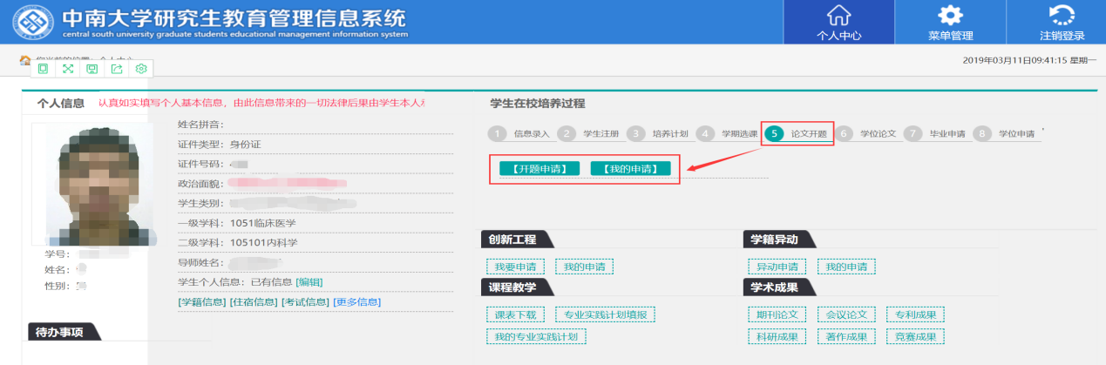
图3

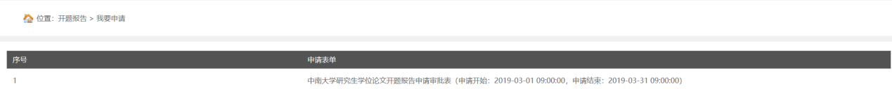

图4

- 步骤2：提交申请表及上传开题报告初稿，点击图4所示申请表进入填写界面，填写开题报告申请表中的开题时间、开题地点、论文题目及课题来源等信息，保存并点击“正文模板”下载模板，按要求填写后点“上传正文”将开题报告初稿上传（图5左上角），点击界面左上角的“提交”将申请表提交给导师审核；导师审核通过，则进入学院干事审核环节；学院干事审核通过，则开题申请完成。
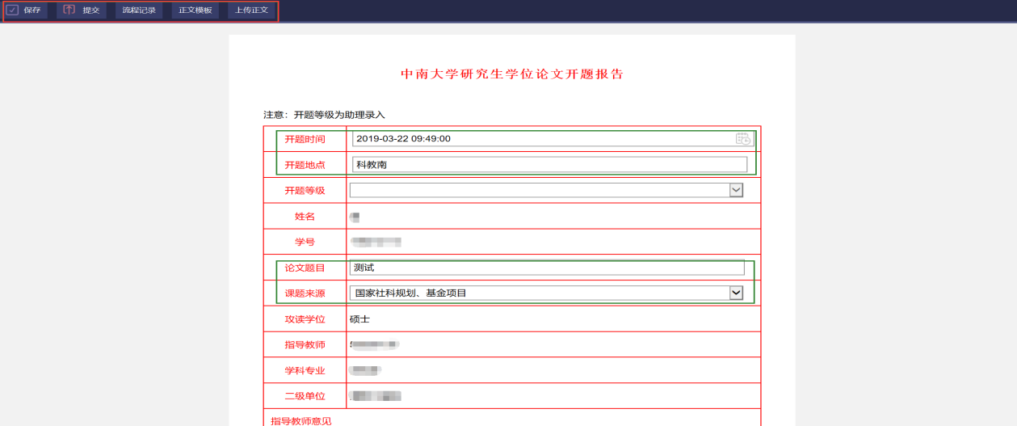
图5
【注】：1）开题报正文上传的文件格式为PDF；
2）导师审核后点击“pdf导出”，导出带有学校水印的开题报告，以
供后续论文开题答辩使用。

- 步骤3：提交最终稿。学生在开题完成后，再次进入系统将修改后的最终稿提交（图6左上角），导师审核最终稿后由学院干事录入成绩。
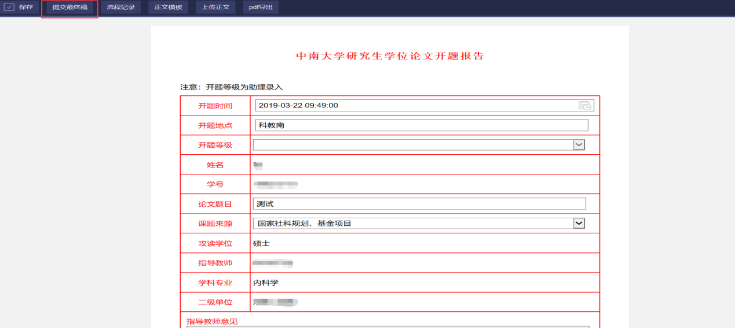
图6

【注意事项】：同一开题申请时间段内只能申请一次开题，若等级不及格、审核未通过，需下次开放开题申请时再重新进行申请。

二、开题流程说明（导师审核步骤）
【操作步骤】：

- 步骤1：进入模块，系统首界面点击“学生管理”进入学生管理模块（图7），再点击左侧导航栏中的“论文开题报告审核”进入导师审核界面（图8）；

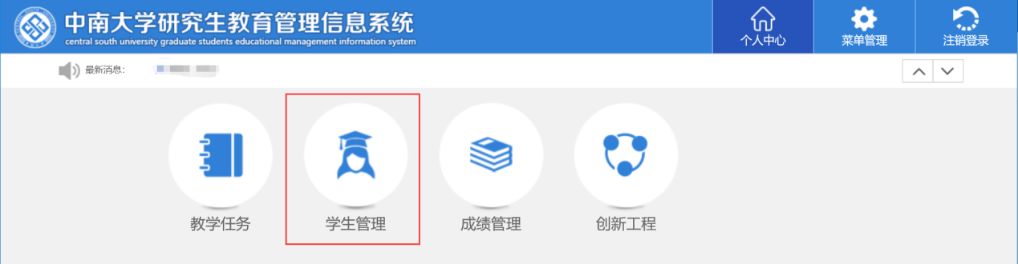
图7
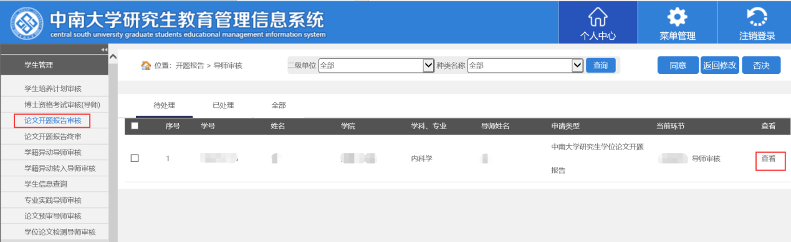
图8

- 步骤2：导师审核
- 点击学生申请表后的“查看”可查看对应学生所填写的论文申请表内容（图9），点击界面左上角“同意”、“退回”、“否决”等可对学生的申请表进行各审核操作。
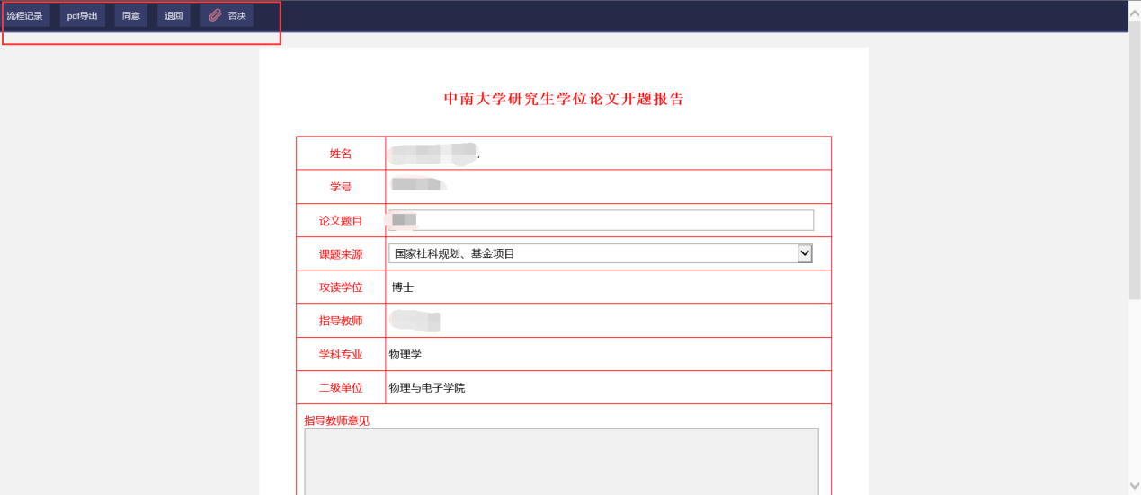
图9
- 勾选多个学生的申请表，点击界面右上角的“同意”、“返回修改”、“否决”可进行批量处理（见图8）。

- 步骤3：导师审核最终稿（对已完成开题的学生，进行经修改后的开题报告最终稿的审核）
  - 系统首界面点击“学生管理”进入学生管理模块（图7），再点击左侧导航栏中的“论文开题报告终审”进入导师审核最终稿界面（图10）；
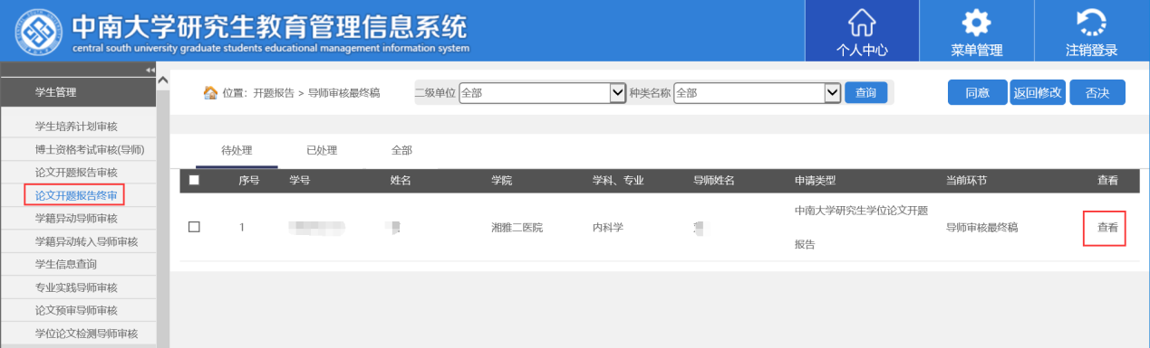
图10

  - 点击学生申请表后的“查看”可查看对应学生所填写的论文申请表内容（图11），点击界面左上角“同意”、“退回”、“否决”等可对学生的申请表进行各审核操作。
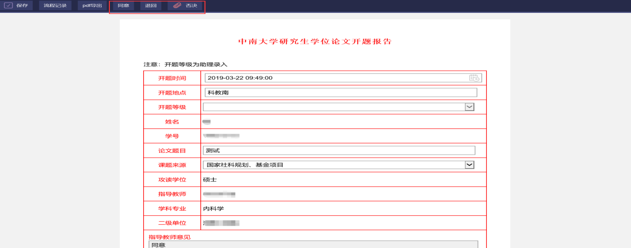
图11

  - 勾选多个学生的申请表，点击界面右上角的“同意”、“返回修改”、“否决”可进行批量处理（见图10）。

三、论文开题报告流程示意图：
